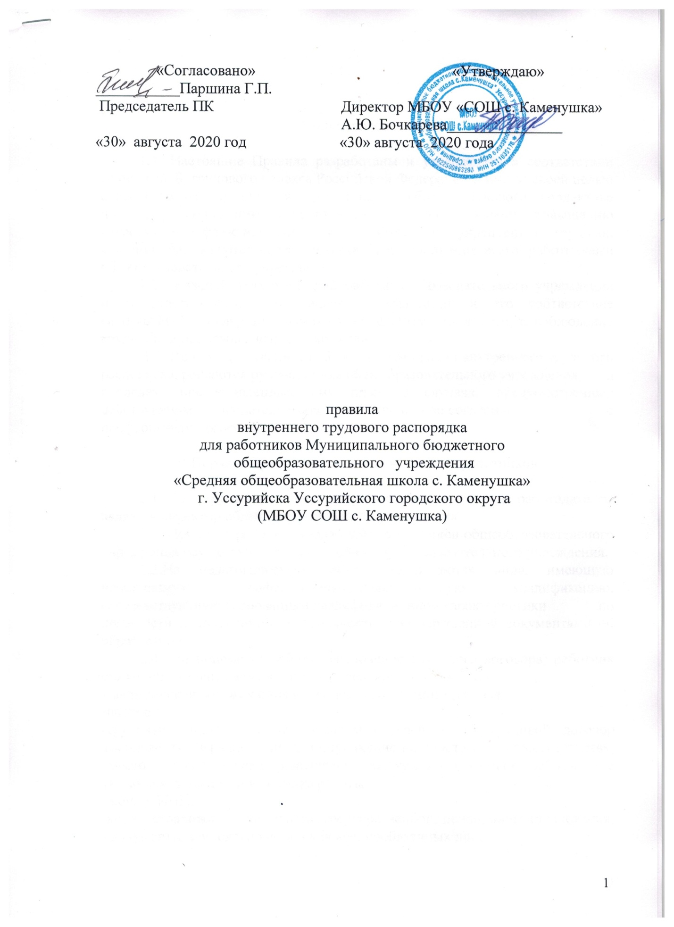



«Согласовано» «Утверждаю»

___________Паршина Г.П.

Председатель ПК Директор МБОУ «СОШ с. Каменушка»

А.Ю. Бочкарева_______________

«30» августа 2020 год «30» августа 2020 года

правила

внутреннего трудового распорядка

для работников Муниципального бюджетного

общеобразовательного учреждения

«Средняя общеобразовательная школа с. Каменушка»

г. Уссурийска Уссурийского городского округа

(МБОУ СОШ с. Каменушка)

1.Общие положения

1.1. Настоящие Правила разработаны и утверждены в соответствии со статьей 8 трудового кодекса Российской Федерации и имеют своей целью способствовать правильной организации работы трудового коллектива школы, рациональному использованию рабочего времени, повышению качества и эффективности труда работников, укреплению трудовой дисциплины, являются обязательными для исполнения всеми работниками общеобразовательного учреждения.

1.2. Каждый педагогический работник образовательного учреждения несет ответственность за качество образования и его соответствие федеральным государственным образовательным стандартам, за соблюдение трудовой и производственной дисциплины.

1.3. Вопросы, связанные с применением правил внутреннего трудового распорядка, решаются руководством общеобразовательного учреждения в пределах, предоставленных ему прав, в случаях, предусмотренных действующим законодательством, совместно или по согласию с профсоюзным комитетом.

II.Порядок приема, перевода и увольнения работников

2.1. Для работников общеобразовательного учреждения работодателем является директор общеобразовательного учреждения.

2.2. Прием на работу и увольнение работников общеобразовательного учреждения осуществляется директором общеобразовательного учреждения.

2.3.На педагогическую работу принимаются лица, имеющую необходимую профессионально-педагогическую квалификацию, соответствующую требованиям квалификационной характеристики по должности и полученной специальности, подтвержденной документами об образовании.

2.4.При приеме на работу (заключение трудового договора) работник обязан представить администрации следующие документы:

- медицинскую книжку с заключением о состоянии здоровья,

-паспорт,

-трудовую книжку, за исключением случаев, когда трудовой договор заключается впервые, Лица, поступающие на работу по совместительству, вместо трудовой книжки предъявляют справку с места основной работы с указанием должности и графика работы.

- копию ИНН,

-копию страхового свидетельства государственного пенсионного страхования,

- документы воинского учета – для военнообязанных лиц,

- справка о нелишении права заниматься педагогической деятельностью, не имеющих неснятую или не погашенную судимость за умышленные тяжкие и особо тяжкие преступления;

- документ об образовании или профессиональной подготовке, если работа требует специальных знаний, квалификации или профессиональной подготовки;

Прием на работу без перечисленных выше документов не допускается.

2.5.Прием на работу оформляется подписанием трудового договора (контракта) в письменной форме между работником и представителем администрации.

2.6. После подписания трудового договора (контракта) администрация издает приказ о приеме на работу, который доводится до сведения работника под расписку в трехдневный срок со дня подписания трудового договора (контракта). В нем должны быть __одского округауказаны наименование должности в соответствии с Единым тарификационным справочником работ и профессий рабочих, квалификационным справочником должностей служащих или штатным расписанием и условия оплаты труда.

2.7.Перед допуском к работе вновь поступившего работника администрация обязана:

- ознакомить работника с условиями, его должностной инструкцией, условиями оплаты труда, разъяснить его права и обязанности.

- ознакомить работника с Настоящими Правилами проинструктировать его по правилам техники безопасности, производственной санитарии, противопожарной безопасности и организации охраны жизни и здоровья детей, с оформлением инструктажа в журнале установленого образца.

2.8. На всех работников, проработавших свыше 5 дней, ведутся трудовые книжки в установленном порядке, на работающих по совместительству трудовые книжки ведутся по основному месту работы.

2.9. На каждого работника образовательного учреждения ведется личное дело, которое состоит из личного листка по учету кадров, автобиографии, копии документа об образовании, материалов по результатам аттестации. После увольнения работника его личное дело хранится в общеобразовательном учреждении бессрочно.

2.10. Перевод работников на другую работу производится только с их согласия кроме случаев, когда закон допускает временный перевод без согласия работника: по производственной необходимости, для замещения временно отсутствующего работника и в связи с простоем, в том числе частичным (статьи 72 Трудового кодекса Российской Федерации).

2.10. Прекращение трудового договора может иметь место только по основаниям, предусмотренным законодательством (статьям 75, 78, 80, 81, 83, 84 Трудового кодекса Российской Федерации). Работники имеют право расторгнуть трудовой договор, предупредив письменно администрацию общеобразовательного учреждения на две недели. Прекращение трудового договора оформляется приказом по общеобразовательному учреждению.

2.11.В день увольнения администрация образовательного учреждения производит с работником полный денежный расчет и выдает ему трудовую книжку с внесенной в нее записью об увольнении. Запись о причине увольнения в трудовую книжку вносится в соответствии с формулировками законодательства и со ссылкой на статью и пункт Трудового кодекса Российской Федерации.

Днем увольнения считается последний день работы.

111.Основные права и обязанности работников

3.1.Работники общеобразовательного учреждения обязаны:

- работать честно и добросовестно, строго выполнять учебный режим, распоряжения администрации школы, обязанности, возложенные на них уставом школы;

- соблюдать дисциплину труда – основу порядка в школе, во время приходить на работу, соблюдать установленную продолжительность рабочего времени, максимально используя его для творческого, эффективного выполнения возложенных на них обязанностей, воздерживаться от действий, мешающим другим работникам выполнять свои трудовые обязанности, своевременно и точно исполнять распоряжения администрации;

- соблюдать требования техники безопасности и охраны труда, производственной санитарии, гигиены, противопожарной охраны, предусмотренные соответствующими правилами и инструкциями,

- систематически повышать свой творческий, методический и культурный уровень, деловую квалификацию;

- вести себя достойно на работе, в общественных местах, соблюдать этические нормы поведения в коллективе, быть внимательным и вежливым с родителями и членами коллектива школы;

**- с**воевременно заполнять и аккуратно вести установленную документацию. Круг конкретных функциональных обязанностей, который каждый работник выполняет по своей должности, специальности и квалификации, определяется должностными инструкциями, утвержденными директором школы на основании квалификационных характеристик, тарифно-квалификационных справочников и нормативных документов.

- содержать свое рабочее место в чистоте и порядке, соблюдать установленный порядок хранения материальных ценностей и документов;

- беречь и укреплять собственность общеобразовательного учреждения (оборудование, инвентарь, учебные пособия и так далее);

- беречь имущество школы, бережно использовать материалы, рационально расходовать электроэнергию, тепло, воду;

- воспитывать у обучающихся бережное отношение к имуществу;

- проходить в установленные сроки периодические медицинские осмотры.

3.2. Педагогические работники общеобразовательного учреждения несут полную ответственность за жизнь и здоровье детей во время проведения уроков, внеклассных и внешкольных мероприятий, организуемых общеобразовательным учреждением. О всех случаях травматизма обучающихся работники общеобразовательного учреждения обязаны немедленно сообщить администрации.

3.3. Приказом директора общеобразовательного учреждения в дополнение к учебной работе на учителей может быть возложено классное руководство, заведование учебными кабинетами, учебно-опытными участками, выполнение обязанностей мастера учебных мастерских, организация трудового обучения, а также выполнения других образовательных функций.

1V.Основные права и обязанности администрации

4.1.Администрация общеобразовательного учреждения обязана: организовывать труд педагогов и других работников школы так, чтобы каждый работал по своей специальности и квалификации, закрепить за каждым работникам определенное рабочее место, своевременно знакомить с расписанием занятий и графиками работы, сообщать педагогическим работникам до ухода в отпуск их нагрузку на следующий учебный год;

4.2**.** Обеспечить здоровые и безопасные условия труда и учебы, исправное состояние помещений, отопления, освещения, вентиляции, инвентаря и прочего оборудования, наличие необходимых в работе материалов;

4.3. Осуществлять контроль за качеством образовательного процесса, соблюдением расписания занятий, выполнением образовательных программ, учебных планов, календарных учебных графиков;

4.4**.**Своевременно рассматривать предложения работников, направленные на улучшения деятельности школы, поддерживать и поощрять лучших работников;

4.5. Совершенствовать организацию труда, обеспечивать выполнение действующих условий оплаты труда, своевременно выдавать заработную плату и пособия;

4.6. Принимать меры по обеспечению учебной и трудовой дисциплины;

4.7**.** Соблюдать законодательство о труде, улучшать условия труда сотрудников и учащихся, обеспечивать надлежащее санитарно - техническое оборудование всех рабочих мест и мест отдыха, создавать условия труда, соответствующие правилам по охране труда, техники безопасности и санитарных правил;

4.8. Постоянно контролировать знание и соблюдение работниками и учащимися всех требований и инструкций по технике безопасности, санитарии и гигиене, противопожарной безопасности;

4.9. Принимать необходимые меры для профилактики травматизма, профессиональных и других заболеваний работников и учащихся;

4.10. Своевременно предоставлять отпуск всем работникам школы в соответствии с графиком, утвержденным ежегодно до 15 декабря, компенсировать выходы на работу в установленный для данного работника выходной или праздничный день предоставлением другого дня отдыха или двойной оплатой труда, предоставлять отгулы за дежурство во внерабочее время;

4.11.Обеспечивать систематическое повышение квалификации педагогическими и другими работниками школы.

4.12.Администрация общеобразовательного учреждения несет ответственность за жизнь и здоровье обучающихся во время пребывания их в школе и участия в мероприятиях, организуемых общеобразовательным учреждением. Обо всех случаях травматизма сообщать в соответствующие органы управления образования в установленном порядке.

4.13. Посторонним лицам разрешается присутствовать на уроках по согласованию с администрацией школы. Вход в класс (группу) после начала урока (занятий) разрешается только директору и его заместителям в исключительных случаях. Во время проведения уроков (занятий) не разрешается делать педагогическим работникам замечания по поводу их работы в присутствии учащихся.

4.14. В помещениях школы запрещается:

- нахождение в верхней одежде и головных уборах;

- громкий разговор и шум в коридорах во время занятий.

V. Рабочее время и его использование

5.1. В школе установлена 5-дневная учебная неделя. В связи с производственной необходимостью администрация имеет право изменить режим работы учителя в соответствии с трудовым кодексом Российской Федерации.

5.2. Учебную нагрузку педагогическим работникам на новый учебный год устанавливает директор по согласованию с профсоюзным комитетом до ухода работника в отпуск.

При этом:

а) у педагогических работников, должна сохраняться преемственность классов и объем учебной нагрузки;

б) неполная учебная нагрузка работника возможна только при его согласии, которое должно быть выражено в письменной форме;

в) объем учебной нагрузки у педагогических работников должен быть, стабильным на протяжении всего учебного года.

5.3. График отпусков на летний период составляется администрацией в соответствии с нуждами школы по согласованию с профкомом.

5.4. Все учителя обязаны являться на работу не позже, чем за 10 минут до начала урока и быть на своем рабочем месте.

5.5. Технические работники обязаны быть на работе не позже чем за 15 минут до начала рабочего дня школы.

5.6. Продолжительность рабочего дня учителя и сотрудников школы определяется расписанием и графиком, утвержденным директором школы по согласованию с профкомом, должностными обязанностями, возложенными на работника Правилами и Уставом школы.

5.7. Учитель обязан со звонком начать урок и со звонком его закончить, не допуская бесполезной траты времени.

5.8. Учитель обязан иметь поурочные планы на каждый учебный час, включая классные часы.

5.9. Независимо от расписания уроков учитель обязан присутствовать на всех мероприятиях, запланированных для учителей и учащихся.

5.10. Учитель обязан к первому дню каждой учебной четверти иметь тематический план работы.

5.11.Учитель обязан безусловно выполнять распоряжения по учебной части точно и в срок.

5.12. Учителя и другие работники школы обязаны выполнять все приказы директора школы безоговорочно. При несогласии с приказом обжаловать выполненный приказ в комиссию по трудовым спорам.

5.13. Классный руководитель обязан в соответствии с расписанием и планом воспитательной работы один раз в неделю проводить классные часы. Планы воспитательной работы составляется один раз в год.

5.14. Работа в выходные и праздничные дни запрещена. Привлечение отдельных работников к работе в выходные дни допускается в исключительных случаях по письменному приказу администрации школы с разрешения профкома, предоставлением другого дня отдыха в течение ближайших двух недель или оплаты в соответствии со ст. 113 трудового кодекса Российской Федерации

5,15. Время осенних, зимних и весенних каникул, а также время летних каникул, не совпадающее с очередным отпуском, является рабочим временем педагогов. В эти периоды, а также в периоды отмены занятий в школе они могут привлекаться администрацией школы к педагогической, организационной, методической работе и общественно - полезному труду в пределах времени, не превышающего их учебной нагрузки. В каникулярное время учебно-вспомогательный и обслуживающий персонал привлекается к выполнению хозяйственных работ, не требующих специальных занятий, в пределах установленного им рабочего времени.

5.16. Общие собрания, заседания педагогического совета, и занятия внутришкольных объединений, совещания не должны продолжаться, более 2 часов, родительские собрания - полутора часов, собрания школьников - одного часа, занятия кружков, секций - от 45 минут до полутора часов.

5.17. Педагогическим и другим работникам школы запрещается: - изменять по своему усмотрению расписание занятий и график работы;

- отменять, удлинять или сокращать продолжительность уроков (занятий) и перерывов (перемен) между ними;

- удалять учащегося с уроков;

- курить в помещениях школы;

5.18.Очередность предоставления ежегодных отпусков устанавливается с учетом необходимости обеспечения нормальной работы учреждения и благоприятных условий для отдыха работников.

5.19.Предоставление отпуска директору школы оформляется распоряжением главы администрации Уссурийского городского округа. Другим работникам – приказом по общеобразовательному учреждению.

5.20.Педагогическим и другим работникам общеобразовательного учреждения запрещается:

созывать в рабочее время собрания, заседания, совещания по общественным делам.

5.21.Посторонние лица могут присутствовать во время уроков в классе только с разрешения директора и его заместителей. Вход в класс после начала урока разрешается только директору общеобразовательного учреждения и его заместителей.

V1. Поощрения за успехи в работе

7.1. . За образцовое выполнение трудовых обязанностей, новаторство в труде и другие достижения в работе применяются следующие поощрения;

- объявление благодарности;

- награждение почетной грамотой;

Поощрения применяются администрацией совместно или по согласованию с соответствующим профсоюзным органом школы. Поощрения объявляются приказом директора и доводится до сведения коллектива, запись о поощрении вносится в трудовую книжку работника.

6.2. За особые трудовые заслуги работники представляются в вышестоящие органы к поощрению, наградам, присвоению звания.

V11. Ответственность за нарушение трудовой дисциплины

7.1. Нарушение трудовой дисциплины, т.е. неисполнение или ненадлежащее исполнение вследствие умысла, самонадеянности либо небрежности работника возложенных на него трудовых обязанностей, влечет за собой применение мер дисциплинарного взыскания, а также применение мер, предусмотренным действующим законодательством.

7.2.За нарушение трудовой дисциплины администрация применяет следующие дисциплинарные взыскания:

замечание,

выговор,

увольнение.

За каждое нарушение может быть наложено только одно дисциплинарное взыскание.

7.3. До применения взыскания от нарушителя трудовой дисциплины истребуется объяснение в письменной форме. Отказ от дачи письменного объяснения либо устное объяснение не препятствуют применению взыскания.

7.4. Взыскание применяется не позднее одного месяца со дня обнаружения нарушений трудовой дисциплины, не считая времени болезни и отпусков работника. Взыскание не может быть применено позднее шести месяцев со дня совершения нарушения трудовой дисциплины.

7.5. Взыскание объявляется приказом по школе. Приказ должен содержать указание на конкретное нарушения трудовой дисциплины, за которое налагается данное взыскание, мотивы применения взыскания. Приказ объявляется работнику под расписку в 3-х дневный срок со дня подписания.

7.6. К работникам, имеющим взыскания, меры поощрения не применяются в течение срока действия этих взысканий.

7.7. Взыскания автоматически снимаются, и работник считается не подвергшимся дисциплинарному взысканию, если он в течение года не будет подвергнут новому дисциплинарному взысканию. Директор школы вправе снять взыскания досрочно по ходатайству непосредственного руководителя или трудового коллектива, если подвергнутый дисциплинарному взысканию не совершил нового проступка и проявил себя как добросовестный работник.

7.8. Педагогические работники школы, в обязанности которых входит выполнение воспитательных функций к учащимся, могут быть уволены за совершения аморального проступка, несовместимого с продолжением данной работы по статье 336 трудового кодекса Российской Федерации. К аморальным проступкам могут быть отнесены рукоприкладство по отношению к учащимся. Нарушение общественного порядка, в т. ч. и не по месту работы, другие нарушения норм морали, явно не соответствующие общественному положению педагога.

Педагоги школы могут быть уволены за применение методов воспитания, связанных с физическим и (или) психическим насилием над личностью учащихся по пункту 4 «б» статьи 56 Закона «Об образовании». Указанные увольнения не относятся к мерам дисциплинарного взыскания.

7.9. Увольнение в порядке дисциплинарного взыскания, а также увольнение в связи с аморальным проступком и применением мер физического или психологического насилия производятся без согласования с профсоюзным комитетом.